Ивдельский городской округ | И.о.начальника Управления образования Администрации ИГО  О.И.Труш  Директора МАОУ СОШ № 3  г. Ивделя п. Полуночное  О.Н.Галашевой
Муниципальное автономное
общеобразовательное учреждение
СРЕДНЯЯ
ОБЩЕОБРАЗОВАТЕЛЬНАЯ
ШКОЛА № 3
г. Ивделя п. Полуночное
10 июля 2018 г.
624577 Свердловская область, г. Ивдель,
п. Полуночное, ул. Бабкина, д.3
e-mail: polunochschool3@mail.ru

ОТЧЕТ
о рассмотрении результатов независимой оценки качества оказания услуг в сфере образования, а также формах участия граждан в её проведении
в МАОУ СОШ №3 г.Ивделя п.Полуночное

№ | Дата проведения мероприятия | Перечень средств массовой информации, во взаимодействии с которыми проведено данное мероприятие | Краткий обзор размещенной информации
 | 20.04.2018 г. | Педсовет | один из вопросов – рассмотрение кадровых возможностей для организации дополнительных образовательных программ в МАОУ СОШ №3 (для предъявления списка курсов на общешкольном родительском собрании)
 | 27.04.2018 г. | Общешкольное родительское собрание, на котором одним из пунктов было проведение разъяснительной работы по поводу проходящего анонимного анкетирования в рамках независимой оценки качества оказания услуг в сфере образования. | Обзор Письма №12 КГ «ИДПО»
 | Апрель 2018 | Размещение информации об анкетировании на сайте ОО (и там же анкета) | 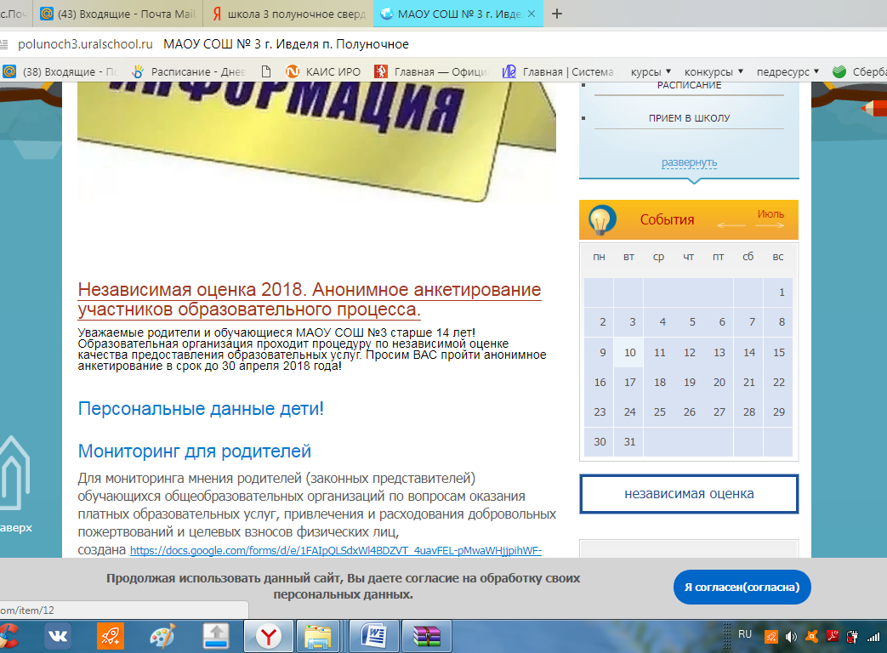
 | 30.06.2018 г. | Педсовет | рассмотрение рейтинга МАОУ СОШ №3 в общем списке ОО, участвующих в НОКО
Исполнитель: Евдокимова О.В.

